

**信息与软件工程学院**

**综合设计II中期报告**

课程名称： 专业综合课程设计

课题名称： 可视化动态表单生成器

指导教师： 唐雪飞

所在系别： 软件工程（软件技术）

执行学期： 第五学期

学生信息：

|  |  |  |
| --- | --- | --- |
| 序号 | 学号 | 姓名 |
| 1（组长） | 2015220204019 | 杨一帆 |
| 2 | 2015220204021 | 乔世超 |
| 3 | 2015220204024 | 赵严 |
| 4 | 2015220204005 | 别明洲 |
| 5 | 2015220204006 | 郭嘉威 |
| 6 | 2015220204027 | 邹义杰 |

目 录

第一章 综合设计的进展情况 1

1.1 需求分析与建模 1

1.2 复杂工程问题归纳 12

1.3 实施方案与可行性研究 13

第二章 存在问题与解决方案 14

2.1 存在的主要问题 14

2.2 解决方案 14

第三章 前期任务完成度与后续实施计划 15

参考文献 16

# 第一章 综合设计的进展情况

* 1. 需求分析与建模
     + 1.1.1系统概述及整体说明

随着各行各业的快速发展，表单的使用变得更加的广泛和频繁。然而对于一些中小型企业来讲，并没有足够的人力物力和技术支持来保证随时能进行表单的数据库修改，比如一个旅游公司需要大量的调查问卷数据，在第一次租用技术人员构造完数据库后对表单的需求产生了变化，就需要再一次地租用技术人员，产生不必要的开销。由此，本可视化动态表单设计器旨在能以简洁明了的用户界面操作来进行表单数据库的修改。

本文档定义了可视化动态表单的需求，它由四大模块组成，分别是登陆模块、管理修改模块、使用模块、注册模块。

各个功能模块的结构图和它们各自的活动图，另外，本文档也说明了该系统所需求的配置需求和性能。

预期产品总体效果：能够实现表单的动态化管理，不需要修改后台代码就能对表单属性进行增删查改（进阶：UI模块修改，表单形式修改）。

产品功能：表单制作、表单修改、用户填写等。

用户特征：缺乏系统后台代码修改能力的非软件公司普通职员。

约束：管理员具有系统最高的权限，其他的使用人员无法对表单属性形式进行更改而且只能看到填写模块。

假设与依赖关系： 1. 当使用者密码错误时，是不能够进行相关操作的。

* + - 1.1.2功能架构设计

* **系统层次结构**

使用模块

管理修改

登录模块

注册模块

业务逻辑层

数据修改

操作读取

表单生成

数据库生成

数据库修改

* **应用层主体结构图**

可视化动态表单设计器

登录模块

注册模块

使用模块

管理修改模块

* **登录模块**

登录模块

用户名输入

密码输入

身份选择

身份信息验证

注册选择

* **管理修改模块**

管理修改模块

表单增删查改

退出登陆功能

操作记录

表单查找

* **注册模块**

注册模块

用户名输入

密码输入

确认写入数据库

核实已注册用户

* **使用模块**

使用模块

表单填写修改

上传功能

* + - 1.1.3 技术架构

用户界面

核心组件

**Java Script**

**JQuery**

框架层

**Spring MVC**

应用中间件

Tomcat8

数据库

MySQL

* + - 1.1.4应用层模块设计

功能：

该系统分为四大模块：登陆模块、注册模块、管理修改模块、使用模块

登陆模块：用户名输入、密码输入、身份选择、身份信息验证、注册选择

管理修改模块：表单增删查改、退出登录功能、操作记录、表单查找

注册模块：用户名输入、密码输入、录入系统

登陆系统：用户名输入

（一）登录模块

用户/管理员进入登陆界面

输入用户名

输入密码

选择身份

点击登陆

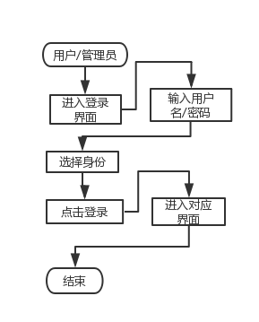

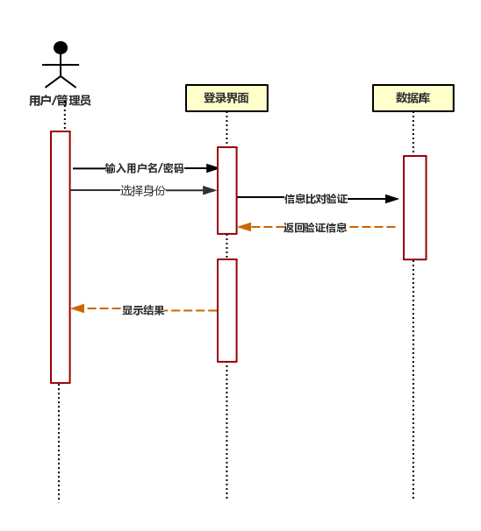

（二）管理修改系统 //管理员

管理员登录之后进入表单编辑模式

表单增删查改 : 管理员可以使用不同按钮选择对表单的增删查改。

退出登录功能：管理员点击按钮退出登录到登陆界面

操作记录：表单编辑模式右侧显示管理员所操作的每一步 //退出登录后清空

表单查询：管理员可以通过用户id查找到其填写的表单

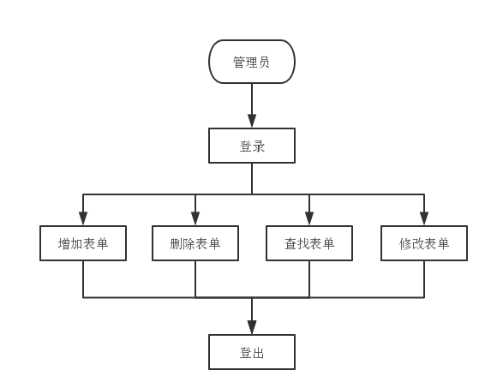

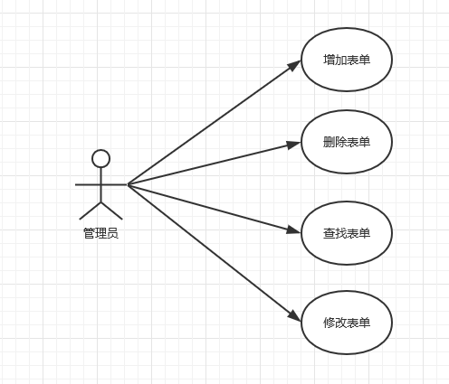

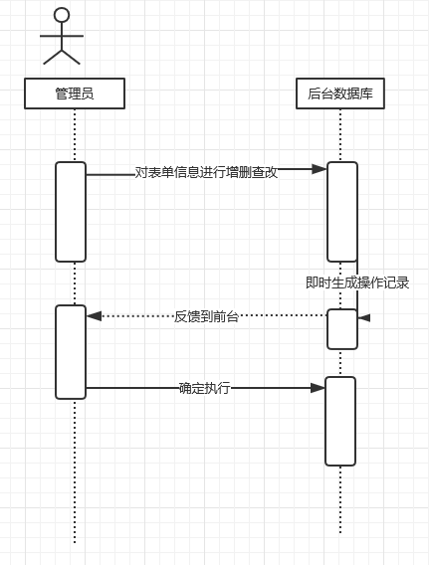

（三）注册模块

没有用户名的用户点击 注册 进入注册模块

用户名输入

密码输入

注册： 在点击注册后将用户信息录入数据库之中

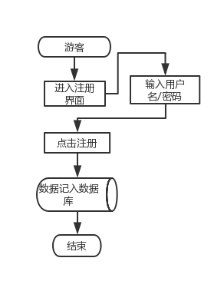

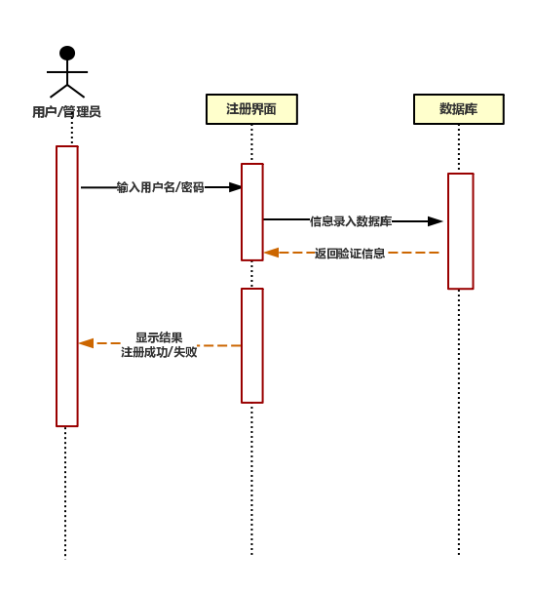

（四）使用模块

填写表单

通过按键上传表单

* + - 1.1.5接口设计

用户界面：

* 1. 登陆界面；

|  |  |  |  |
| --- | --- | --- | --- |
| **接口名称：UserLoginService** | | | |
| **接口名** | **功能说明** | **参数说明** | **返回值说明** |
| findUserTree | 根据用户输入的账号，匹配用户头像，身份等相关信息 | 用户ID | 返回用户信息集合 |
| MatchUserInfo | 根据返回信息进行匹配，若密码正确则登入 | 输入的密码，用户信息集合 | 返回一个布尔值，指示登录状态 |

* 1. 注册界面；

|  |  |  |  |
| --- | --- | --- | --- |
| **接口名称：UserRegisterService** | | | |
| **接口名** | **功能说明** | **参数说明** | **返回值说明** |
| newUser | 在数据库中新建一个账户 | 用户ID，用户密码，用户头像，用户身份 | 返回创建信息 |

* 1. 不同人员以不同身份登陆之后分别进入 使用界面/管理修改界面；

|  |  |  |  |
| --- | --- | --- | --- |
| **接口名称：UserManageService** | | | |
| **接口名** | **功能说明** | **参数说明** | **返回值说明** |
| newTable | 在用户数据库下新建一个表格 | 用户ID，表格名称，字段信息（列） | 返回一个表ID指向数据库索引 |
| newColumn | 在表中新建一个字段 | 表ID，字段ID，字段属性，字段字数限制 | 返回该表 |
| deleteColumn | 从表中删除一个字段 | 表ID，字段ID | 返回该表 |
| openTable | 打开用户文件下已有的某个表格 | 用户ID，表ID | 返回一个布尔值表示执行状态 |

硬件接口：

本机的硬件使用权限，如打印机，传真等

* + - 1.1.6数据库设计

虽然各种表单之间具有较大的差异性，但它们可以总结出一些共性：

1. 所有表单都是由表头、表中、表尾三部分组成的；
2. 表头一般是由描述性的信息组成的，表尾是由总结性或补充性的信息组成的；
3. 表中是表单信息量最大的一部分，它可能由不同的信息单元组成，但是不同的信息单元最终是由含有业务数据的单元格组成的；
4. 所有的实例表都是在只具有表单内在属性的样式单的基础上，填写了具体的业务数据后生成的；

为了满足客户不断的需求变化，动态表单要能够快速地增删查改其中的属性，这样的需求以往普通的数据库设计便无法实现，我们不能使用定死的字段。

Form_用户表

|  |  |  |  |  |  |  |  |  |
| --- | --- | --- | --- | --- | --- | --- | --- | --- |
| **Form_User(Form_用户表)** | | | | | | | | |
| **是否主键** | **字段名** | **字段描述** | **数据类型** | **长度** | **可空** | **约束** | **缺省值** | **备注** |
| 是 | userId | 用户名 | varchar(10) |  | 否 |  |  |  |
|  | password | 密码 | number(6) |  | 否 |  |  |  |
|  | level | 身份 | int |  | 否 |  |  |  |
|  | description | 描述 | varchar(100) |  | 是 |  |  |  |

Form_控件表

|  |  |  |  |  |  |  |  |  |
| --- | --- | --- | --- | --- | --- | --- | --- | --- |
| **Form_Widget(Form_控件表)** | | | | | | | | |
| **是否主键** | **字段名** | **字段描述** | **数据类型** | **长度** | **可空** | **约束** | **缺省值** | **备注** |
| 是 | widget_name | 控件名 | varchar(10) |  | 否 |  |  | 单行文本；多行文本；日期；单选； |
|  | widget_default | 默认值 | varchar |  | 是 |  |  |  |

Form_配置表

|  |  |  |  |  |  |  |  |  |
| --- | --- | --- | --- | --- | --- | --- | --- | --- |
| **Form_Configure(Form_配置表)** | | | | | | | | |
| **是否主键** | **字段名** | **字段描述** | **数据类型** | **长度** | **可空** | **约束** | **缺省值** | **备注** |
| 是 | configure_name | 表单名 | varchar(10) |  | 否 |  |  | 用来显示，如姓名，性别 |
|  | configure_default | 字段默认值 | varchar |  | 是 |  |  |  |
|  | configure_type | 控件类型 | varchar |  | 否 |  |  |  |
|  | configure_length | 控件长度 | int |  | 否 |  |  |  |
|  | configure_describe | 字段描述 | varchar(100) |  | 否 |  |  |  |
|  | judge | 是否必填 | int |  | 否 |  |  |  |

Form_管理员表

|  |  |  |  |  |  |  |  |  |
| --- | --- | --- | --- | --- | --- | --- | --- | --- |
| **Form_User(Form_用户表)** | | | | | | | | |
| **是否主键** | **字段名** | **字段描述** | **数据类型** | **长度** | **可空** | **约束** | **缺省值** | **备注** |
| 是 | administrator_Id | 管理员名 | varchar(10) |  | 否 |  |  |  |
|  | password | 密码 | number(6) |  | 否 |  |  |  |
|  | level | 身份 | int |  | 否 |  |  |  |

* + - 1.1.7业务逻辑层需求

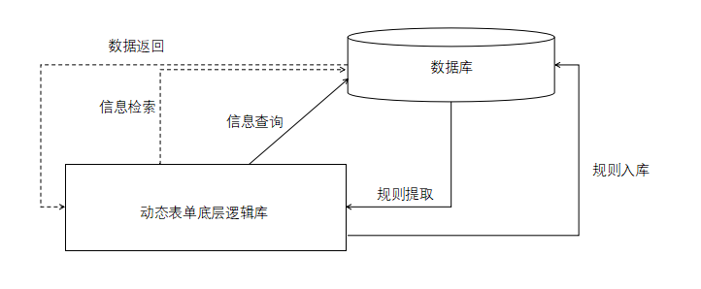

应用层

数据访问层

1.2 复杂工程问题归纳

系统整体设计：

作为一个需要实际投入使用的软件系统，拥有程序设计的基本要求是必然的。如何提高系统的可维护性、可靠性、可理解性以及系统的效率是个不可避免的问题。

接口设计：

考虑到对系统进行了分层设计，各个模块之间的接口设计就不可避免，如何确保接口设计的清晰度、保证接口中方法设计的简洁性。

数据库设计：

系统要求表单能够动态的生成，因此数据库便不能设计成为常规的数据库，该如何解决。

1.3 实施方案与可行性研究

模块划分：

在系统设计初期，如何使系统更加便于开发，逻辑关系更加清晰，考虑到如果不对系统功能块进行有效的划分，那么在日常的功能维护中，可能会破坏业务逻辑和数据库访问的代码，同样，当修改业务逻辑或数据库访问的代码时，也会碰坏其他部分的代码，最终我们决定采用分层设计，将该系统划分为三个模块，分别是应用层、业务逻辑层和数据访问层。这样一来，既能够便于之后的系统代码的实际编写和分工合作，也降低了软件内部的关联性，便于后期的软件维护工作。

接口设计：

考虑到系统的受众，我们面向两个群体三个模块来设计系统的接口，最大程度上保证了接口的单一性和简洁性。

数据库设计：

系统可以根据用户需求生成各种形式各异的表单，虽然各种表单之间具有较大的差异性，但它们可以总结出一些共性：

所有表单都是由表头、表中、表尾三部分组成的；

表头一般是由描述性的信息组成的，表尾是由总结性或补充性的信息组成的；

表中是表单信息量最大的一部分，它可能由不同的信息单元组成，但是不同的信息单元最终是由含有业务数据的单元格组成的；

所有的实例表都是在只具有表单内在属性的样式单的基础上，填写了具体的业务数据后生成的；

在满足这些常规的设计需求后，为了满足客户不断的需求变化，动态表单要能够快速地增删查改其中的属性，这样的需求以往普通的数据库设计便无法实现，因此我们不能使用定死的字段。

# 第二章 存在问题与解决方案

2.1 存在的主要问题

第一版需求分析书出台之后，我们首先联系了指导老师唐雪飞，请他和他的团队帮忙评估了我们的需求分析。发现了不少问题，现在大致列举如下：

1. 定义、首字母缩写、缩略语的描写不够细致，容易引起歧义；
2. 系统分层不够明确；
3. 界面设计不够详尽；
4. 没有数据库和接口设计

2.2 解决方案

针对上述几个问题，唐老师以自己公司一款产品的需求分析书为例，深入浅入地为我们介绍了现在主流需求分析中应注意的事项，并且指导我们做了修改，具体如下：

1. 完整了定义、首字母缩写词和缩略语；
2. 将系统分层，将应用层、业务逻辑层和数据访问层分开，同时简述了业务逻辑层和数据访问层的内容，分工明确；
3. 界面设计：

新增Edit界面，细化管理修改界面；

明确了添加字段时的系统界面，更直观地体现数据结构；

1. 增加了系统概述，修改了功能架构和应用层结构设计；
2. 增加了数据库设计和模块接口设计；

# 第三章 前期任务完成度与后续实施计划

目前我们完成了可视化动态表单生成器的需求分析书、设计说明书；编码工作还没有展开。但俗话说的好，工欲善其事必先利其器，在我开来，需求分析书是一座桥梁，它连接了客户和编码人员，使客户的需求能够准确清晰地传达到程序设计人员这里，完成交接的工作。

在接下来的一个月里，我们将展开软件的编码工作，并在一个月后使用两周的时间完成相关的软件黑盒白盒测试，正式交付。

# 参考文献

1. GB8567-2006计算机软件文档编制规范, 2006